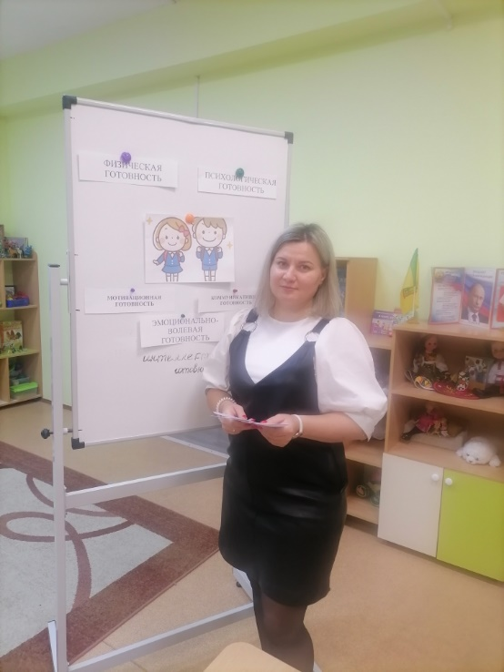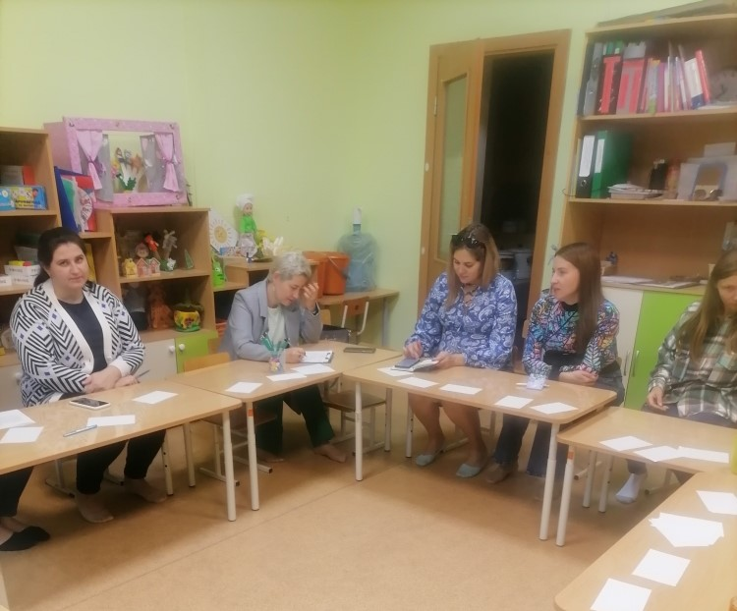

Приближается то время, когда воспитанники детского сада будут носить гордое звание «Первоклассника». И в связи с этим, у родителей возникает масса волнений и переживаний: где и как подготовить ребенка к школе, нужно ли это, что ребенок должен знать и уметь перед школой, в шесть или семь лет отдать его в первый класс? Универсального ответа нет- каждый ребенок индивидуальный! Но одно сказать можно точно – готовить к школе обязательно нужно.
На встрече с родителями в старшей-подготовительной к школе группе я рассказала о «Психологической готовности к школе». Раскрыла содержание всех компонентов, а родители «примерили» каждый на своего ребенка, на что же нужно обратить внимание, чтобы ребенок был успешен в школе.

